Stellingen Zien! Leerjaar 1-16 (activiteit)

Naam invuller:

Datum invullen:
WB | Welbevinden | - De leerling volgt met plezier de activiteiten.
 |  | - De leerling voelt zich prettig bij de taken die hij doet.
 |  | - De leerling is blij met hoe hij zijn taken mag doen.
 |  | - De leerling is blij met de activiteiten die hij doet.
BT | Betrokkenheid | - De leerling let op onder de uitleg.
 |  | - De leerling werkt een tijd lang achter elkaar door (doorzettingsvermogen).
 |  | - De leerling blijft proberen als iets niet gelijk lukt.
 |  | - De leerling toont motivatie om te leren en om leertaken uit te voeren.
VB | Veiligheids-beleving | - De leerling weet wanneer een situatie veilig of onveilig is.
 |  | - De leerling weet wat hij kan doen in een onveilige situatie.
 |  | - De leerling kan omgaan met een opdracht die hij spannend of moeilijk vindt.
 |  | - De leerling heeft rust en ruimte om zijn activiteiten te doen.
SI | Initiatief | - De leerling vraagt om hulp.
 |  | - De leerling komt met ideeën.
 |  | - De leerling begint uit zichzelf met een activiteit.
 |  | - De leerling start uit zichzelf aan een vervolgactiviteit als hij niets te doen heeft.
SA | Autonomie | - De leerling regelt zijn eigen zaken.
 |  | - De leerling kiest activiteiten die bij hem passen.
 |  | - De leerling kan aangeven wat hij graag wil doen.
 |  | - De leerling maakt zelf keuzes binnen activiteiten als dat kan.
SF | Flexibiliteit | - De leerling past zich aan als iets anders gaat dan hij in zijn hoofd had.
 |  | - De leerling kan ermee omgaan als afspraken en regels veranderen als hij daardoor zijn taken beter kan doen.
 |  | - De leerling wisselt makkelijk van activiteit.
 |  | - De leerling past zijn manier van werken aan waar nodig.
IB | Impuls-  beheersing | - De leerling stopt wanneer dat moet.
 |  | - De leerling wacht met reageren (in gesprekken of tijdens instructie) tot dat handig is.
 |  | - De leerling werkt door bij afleiding.
 |  | - De leerling houdt zich aan de opdracht.
 | Plannen en organiseren | - De leerling werkt met een stappenplan als dat nodig is.
 |  | - De leerling stuurt zijn planning bij als dat nodig is.
 |  | - De leerling denkt na over hoe hij iets gaat aanpakken.
 |  | - De leerling houdt overzicht over wat hij moet doen.
 | Zelfinzicht | - De leerling weet waar hij goed in is.
 |  | - De leerling weet waar hij minder goed in is.
 |  | - De leerling leert van tips en fouten.
 |  | - De leerling weet wat zijn grenzen zijn.

 | Creatief denken | - De leerling verzint nieuwe oplossingen bij een probleem.
 |  | - De leerling bekijkt een onderwerp van verschillende kanten.
 |  | - De leerling probeert nieuwe mogelijkheden uit.
 |  | - De leerling experimenteert met technieken en materialen.
 | Kritisch denken | - De leerling kan uitleggen hoe hij een keuze heeft gemaakt.
 |  | - De leerling onderbouwt zijn mening met argumenten.
 |  | - De leerling bedenkt of informatie klopt.
 |  | - De leerling kiest uit verschillende ideeën de beste oplossing.
 | Analytisch denken | - De leerling kan informatie in kleine stukjes delen zodat hij het beter kan begrijpen.
 |  | - De leerling zoekt doelgericht naar meer informatie om ergens meer over te weten te komen.
 |  | - De leerling kan samenvatten wat er gezegd of gebeurd is.
 |  | - De leerling bedenkt hoe hij een probleem kan oplossen.
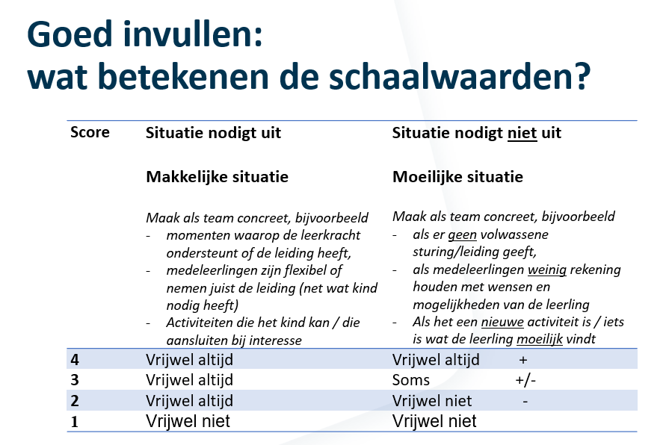
Betekenis antwoordopties:
4: vrijwel altijd
3: soms óok al in moeilijke situaties
2: alleen in makkelijke situaties
1: vrijwel niet (nog geen 2)

